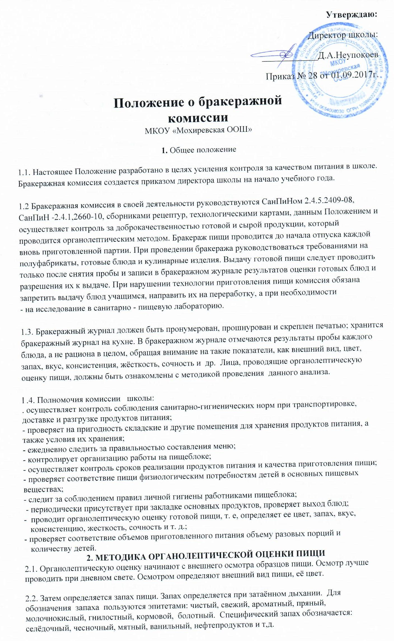

2.3. Вкус пищи, как и запах, следует устанавливать при характерной для неё температуре.
2.4. При снятии пробы необходимо выполнять некоторые правила

предосторожности: из сырых продуктов пробуются только те, которые применяются в сыром виде; вкусовая проба не проводится в случае обнаружения признаков разложения в виде неприятного запаха, а также в случае подозрения, что данный продукт был причиной пищевого отравления.
3. ОРГАНОЛЕПТИЧЕСКАЯ ОЦЕНКА ПЕРВЫХ БЛЮД
3.1. Для органолептического исследования первое блюдо тщательно перемешивается в котле и
берётся в небольшом количестве на тарелку. Отмечают внешний вид и цвет блюда, по которым
можно судить о соблюдении технологии его приготовления. Следует обращать внимание на качество обработки сырья: тщательность очистки овощей, наличие посторонних примесей и загрязнённости.

З.2. При оценке внешнего вида супов и борщей проверяют форму нарезки овощей и других
компонентов, сохранение её в процессе варки (не должно быть помятых, утративших форму, и сильно разваренных овощей и других продуктов).

3.3. При органолептической оценке обращают внимание на прозрачность супов и бульонов, особенно изготавливаемых из мяса и рыбы. Недоброкачественные мясо и рыба дают мутные бульоны, капли жира имеют мелкодисперсный вид и на поверхности не образуют жирных янтарных плёнок.

3.4. При проверке пюре образных супов пробу сливают тонкой струйкой из ложки в тарелку, отмечая густоту' однородность консистенции. Наличие не протёртых частиц. Суп-пюре должен быть однородным по всей массе, без отслаивания жидкости на его поверхности.

3.5. При определении вкуса и запаха отмечают, обладает ли блюдо присущим ему вкусом, нет ли
постороннего привкуса и запаха, наличия горечи. Несвойственной свежеприготовленному блюду
кислотности, не до солёности, пересола. У заправочных и прозрачных супов вначале пробуют жидкую часть, обращая внимание на аромат и вкус. Если первое блюдо заправляется сметаной, то вначале его пробуют без сметаны.

3.6. Не разрешаются блюда с привкусом сырой и подгоревшей муки, с недоваренными или сильно
переваренными продуктами, комками заварившейся муки. Резкой кислотностью, пересолом и др.

4. ОРГАНОЛЕПТИЧЕСКАЯ ОЦЕНКА ВТОРЫХ БЛЮД
4.1. В блюдах, отпускаемых с гарниром и соусом, все составные части оцениваются отдельно. Оценка соусных блюд (гуляш, рагу) даётся общая.

4.2. При наличии крупяных, мучных или овощных гарниров проверяют также их консистенцию. В
рассыпчатых кашах хорошо набухшие зёрна должны отделяться друг от друга. Распределяя кашу
тонким слоем на тарелке, проверяют присутствие в ней необрушенных зёрен, посторонних примесей, комков. При оценке консистенции каши её сравнивают с запланированной по меню, что позволяет выявить не до вложение.

4.3. Макаронные изделия, если они сварены правильно, не должны быть слипшимися.

4.4. При оценке овощных гарниров обращают внимание на качество очистки овощей и картофеля, на консистенцию блюд, их внешний вид, цвет. Так, если картофельное пюре разжижено и имеет синеватый оттенок, следует поинтересоваться качеством исходного картофеля, закладкой и выходом, обратить внимание на наличие в рецептуре молока и жира. При подозрении на
не соответствии рецептуре - блюдо направляется на анализ в лабораторию.

4.5. Консистенцию соусов определяют, сливая их тонкой струйкой из ложки в тарелку. Если в состав соуса входят пассированные коренья, лук, форму нарезки, консистенцию, обязательно обращают внимание на цвет соуса. Если в него входят томат и жир или сметана, то соус должен быть приятного янтарного цвета, у плохо приготовленного соуса - горьковато-неприятный вкус. Блюдо, политое таким соусом, не вызывает аппетита, снижает вкусовые достоинства пищи, а следовательно, её усвоение.

4.6. При определении вкуса и запаха блюд обращают внимание на наличие специфических запахов. Особенно это важно для рыбы, которая легко приобретает посторонние запахи из окружающей среды. Варёная рыба должна иметь вкус, характерный для данного её вида с хорошо выраженным привкусом овощей и пряностей, а жареная - приятный слегка заметный привкус свежего жира, на котором её жарили. Она должна быть мягкой, сочной, не крошащейся сохраняющей форму нарезки.

5. КРИТЕРИИ ОЦЕНКИ КАЧЕСТВА БЛЮД
5.1.«Удовлеmворumельно»- блюдо приготовлено в соответствии с технологической картой и сборником рецептур.
«Не удовлеmворumельно» - изменения в технологии приготовления блюда невозможно исправить. К раздаче не допускается, требуется замена блюда.

5.2. Оценки качества блюд и кулинарных изделий заносятся в журнал установленной формы, оформляются подписями всех членов комиссии.

5.3. Оценка « удовлеmворumельно» и «не удовлеmворumельно», данная бракеражной комиссией или другими проверяющими лицами, обсуждается на совещаниях при директоре и на планерках. Лица, виновные в неудовлетворительном приготовлении блюд и кулинарных изделий, привлекаются к материальной и другой ответственности.

5.4. Для определения правильности веса штучных готовых кулинарных изделий и блюд, взвешиваются порции, взятые при отпуске потребителю.

6. УПРАВЛЕНИЕ И СТРУКТУРА
В состав бракеражной комиссии входит:
Два педагога начальной школы и педагог из старшей школы.
План работы бракеражной комиссии на 2020-2021 учебный год.
Мероприятия | Срок |  |  | Ответственный
Проведение организационных совещаний по вопросу деятельности комиссии и организации питания в школе | Сентябрь,  январь, май |  |  | Члены комиссии
Проверка соответствия рациона питания согласно утвержденному меню | Ежедневно |  |  | Члены комиссии
Проверка состояния пищеблока, помещений для хранения продуктов, помещений для хранения уборочного инвентаря | В течение года |  |  | Члены комиссии
Контроль проведения уборок (ежедневной и генеральной) помещений пищеблока. | Ежемесячно |  |  | Члены комиссии
Контроль соблюдения температурных режимов хранения продуктов. | Ежедневно |  |  | Члены комиссии
Ежемесячно

Ежедневно
Контроль качества обработки и мытья посуды. |  |  |  | Члены комиссии
Оценки органолептических свойств приготовленной пищи (цвет, запах, вкус, консистенцию, жесткость, сочность и т.д.). |  |  |  | Члены комиссии
Соблюдения санитарно – гигиенических норм сотрудниками пищеблока. | Ежедневно |  |  | Члены комиссии
Проверки наличия контрольного блюда и суточных проб | Ежедневно |  |  | Члены комиссии

